示波器的带宽对上升时间测量的影响
来源：EEFOCUS
摘要：在示波器的日常使用中，小伙伴们使用最频繁的功能应该是参数测量。现在的示波器参数测量功能很强大，既可以测量频率、脉宽等时间信息，也可以测量幅度、平均值等电压信息，还可以统计上升沿次数、面积等其他要素。不过对于这些测量结果，准确度是否让人信服？你又是如何认证的呢？
在示波器的日常使用中，小伙伴们使用最频繁的功能应该是参数测量。现在的示波器参数测量功能很强大，既可以测量频率、脉宽等时间信息，也可以测量幅度、平均值等电压信息，还可以统计上升沿次数、面积等其他要素。不过对于这些测量结果，准确度是否让人信服？本文就以上升时间的测量误差为例，突出示波器在测量中的注意事项。
上升时间的定义
上升时间是信号上升快慢的数值，那其准确的内涵该是如何定义了？说来话长，因为定义是比较严谨的，一环套一环。按常规理论：信号的上升时间是正向沿的较低阈值交叉点与较高阈值交叉点之间的时差。顾名思义，上升时间肯定是在信号的上升沿时测量的；较低阈值、较高阈值的取值在某些示波器中是可以自定义的，默认为10%、90%幅值处。而幅值的定义，就是顶部值（Top）与底部值（Buttom）之差。顶部值，即波形较高部分的众数（最普遍值）。
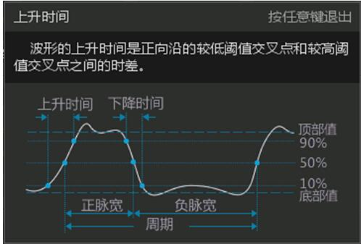
图1 上升时间的定义

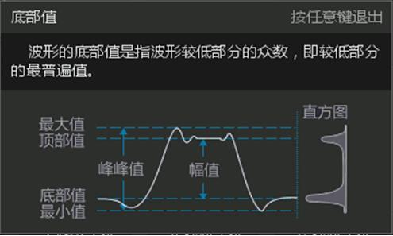
图2 底部值的定义
为什么要测量上升时间
在日常对待信号快慢的态度上，小伙伴们一般只关心信号的频率，而不关心信号的上升时间。兔子是跑得快，但跑得慢的不一定是乌龟。在标准的正弦波中，上升时间与频率是纯洁的数学关系，但在实际中，傅立叶告诉我们，实际的波形是基波和高次谐波混合的产物。因此，波形的高次谐波比重越大，其上升时间越短。与信号的频率对比，上升时间更能代表信号的快慢。所以不要小看低频的信号，只要它的上升沿是在瞬间爆发的，则足以引起信号的振铃、反射、过冲等一系列问题。
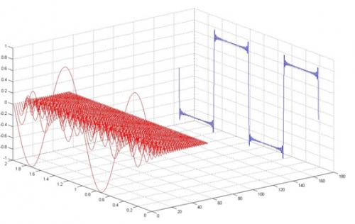
图3 波形本质的图解

示波器带宽的内涵
奥林匹克的口号是“更高、更快、更强”，在示波器上的“更快”，则是对带宽的要求。示波器中的模拟通道，简化来看就是个低通滤波器。它对频率越高的信号，衰减就越严重。一般会把信号功率衰减了-3dB时的频率，定义为示波器的带宽。当然，目前示波器的模拟技术发展神速，在示波器标定的带宽频率点时，会有一定的裕量，所以在示波器的带宽频率点，幅度的衰减是-3dB以内的。特别说明的是，探头也是组成测量系统的重要一环，若测试中使用到探头，则必须考虑探头对带宽的影响。
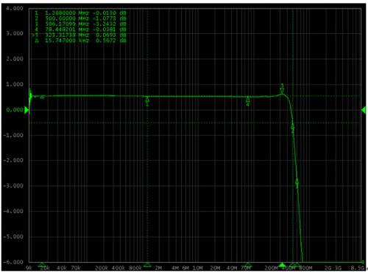
图4 带宽的图解
带宽对上升时间的影响
如上文所言，示波器对测量信号的幅度上有衰减。根据上升时间的定义，幅度的误差必然会导致上升时间的出错，从而引入了误差。在日常使用中，对示波器测得的上升时间，必须考虑到示波器对其的影响。通常来说，可以根据示波器的带宽，引入一个示波器自身上升时间的概念
Ttro，其定义为Ttro=0.35/BW，BW即为示波器的带宽。对于200MHz的示波器，可得
Ttro=0.35/200MHz=0.35*5ns=1.75ns.
而对于上升时间为T的信号来说，根据经验公式，可以得出测量的上升时间为
Tmea = sqrt（Ttro^2+ T^2)
T与Tmea的差距，就是测量的误差了。根据经验公式，测量的上升时间还可以评价示波器带宽是否满足其标定带宽的方法。给示波器输入一个上升沿极快的信号，其上升时间为ps级别的。这样在公式中T是可以忽略不计的，公式中起作用的为示波器自身的Ttro。此时示波器的测量值，应当小于其计算的上升时间（因为示波器的带宽是留有裕量的）。
综述
示波器测量上升时间有误差，那对电压的测量呢？示波器内的ADC的分辨率一般为8Bit（目前有厂家提升到10bit、12bit），其增益准确度与偏移准确度约在±2%左右。在测量直流电压的准确度上，其还不如一个3位半的手持万用表。在测量时间精度上，示波器时基的误差约在0.5ppm至30ppm之间，即在十万分之3以内，这相比于专业的频率计，误差还是挺大了。既然示波器测量值都比其他仪器差，那示波器的价值何在？其实对于示波器来说，应该定义为定性观察的工具，而不是定量测量的仪器，是在日常电路研发、调试中发现Bug的工具。在电压测量测量中，示波器比万用表优胜于能观察波形；对于频率测量，示波器比频率计能观看信号频率的抖动。
目前的示波器发展越来越快，功能亦越来约大。目前周立功致远电子新推出的ZDS2024 Plus而言，其支持250M点的超大储存，支持20多种协议触发与解码。更令人惊奇的是，该解码是支持全储存深度的数据解码，所有数据一览无遗。若搭配上示波器的分段采样与强大的搜索功能，ZDS2024 Plus马上化身为一台强大的协议分析仪。

